# 1 ¿QUÉ HACEMOS? MISIÓN, VISIÓN Y VALORES

## En un folio de máximo 20 líneas se debe resumir la esencia de nuestro proyecto de empresa, qué es lo que hacemos y porque somos diferentes.

El proyecto de empresa se enfoca en la creación e implementación de un sistema de gestión empresarial con un asistente virtual diseñado especialmente para pequeñas y medianas empresas (PYMES). Este sistema busca optimizar y automatizar tareas de gestión, simplificar procesos y mejorar la interacción con clientes y proveedores. A diferencia de las soluciones existentes, nuestra propuesta se adapta al presupuesto y necesidades específicas de las PYMES, permitiendo una incorporación modular de funciones avanzadas conforme crecen. Además, la integración del asistente virtual ofrece un apoyo continuo y personalizado en la gestión de políticas de seguridad, control de acceso, y monitoreo de seguridad, lo que garantiza una mayor eficiencia operativa y seguridad en el lugar de trabajo. Nuestro enfoque innovador se diferencia por la flexibilidad, accesibilidad y especialización en optimizar los procesos empresariales para que las empresas puedan centrarse en su crecimiento y rentabilidad.

# PRESENTACIÓN DEL PROYECTO Y DE SUS PROMOTORES.

## Nombre comercial, marca y logotipo.

El nombre de **GestioBOT** nace de la unión de el objetivo principal de nuestra plataforma que es la gestión y su fuerte que es la innovación añadiendo un asistente virtual a la plataforma.

***Nombre:*** *GestioBOT*

***Marca:*** *Gesto*

La marca es la abreviación del nombre comercial el cual es más llamativo debido a su facilidad de pronunciación en todos los idiomas.

## Logotipo:

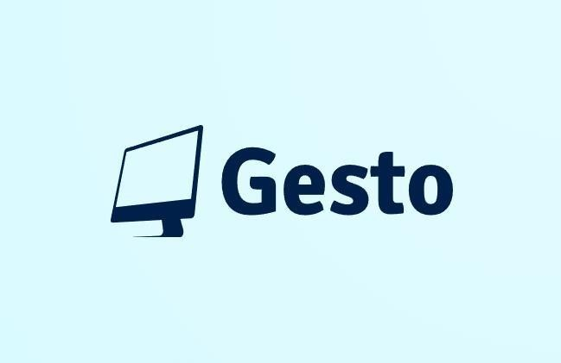

El logo transmite una sensación de modernidad y profesionalismo. El uso del monitor de computadora sugiere que la empresa está relacionada con la tecnología o el software, mientras que la tipografía sans-serif en negrita y el color azul oscuro proyectan confianza y seriedad. En conjunto, el diseño simple y limpio puede transmitir que la empresa es eficiente y enfocada en soluciones tecnológicas claras y directas.

## Presentación de los promotores.

Los promotores de **GestioBOT** somos tres jóvenes apasionados por la tecnología y el desarrollo de soluciones innovadoras. Formamos un equipo sólido y comprometido en transformar la gestión de negocios mediante soluciones tecnológicas inteligentes y efectivas. Con una visión clara y una mentalidad emprendedora, trabajamos en conjunto para enfrentar cualquier desafío y avanzar con firmeza en nuestro objetivo: llevar la gestión empresarial al siguiente nivel, facilitando procesos y optimizando recursos para mejorar la eficiencia y el rendimiento de las empresas.

## Idea de negocio.

**Gesto** es una solución tecnológica para PYMES que optimiza la gestión empresarial mediante un sistema modular y un asistente virtual inteligente. Nuestra plataforma se adapta al crecimiento y necesidades de cada empresa, automatizando procesos clave y mejorando la interacción con clientes y proveedores. A diferencia de los grandes ERP, ofrecemos una alternativa accesible, intuitiva y escalable para que las PYMES digitalicen su gestión de manera eficaz y segura.

## Misión: objetivos de la empresa.

Empoderar a las PYMES con herramientas tecnológicas accesibles y efectivas que optimicen su gestión empresarial, automatizando procesos y facilitando su crecimiento. Nuestro objetivo es simplificar la transformación digital, haciendo que cada negocio sea más eficiente, productivo, seguro y competitivo en un entorno cambiante.

## Visión y valores: cultura empresarial y RSC.

**Visión de Gesto**: Ser el referente en soluciones tecnológicas para PYMES, facilitando su transformación digital y crecimiento sostenible en mercados globales.

**Valores**: Innovación, accesibilidad y confianza. Creemos en la tecnología como motor de cambio positivo y en construir relaciones sólidas con nuestros clientes, basadas en la transparencia y el compromiso.

**Responsabilidad Social Corporativa (RSC)**: Promovemos un uso ético y seguro de la tecnología, apoyando la digitalización inclusiva de las PYMES y contribuyendo al desarrollo sostenible mediante prácticas responsables y sostenibles en todos nuestros procesos.

## Localización

Madrid-España, pero al ser una plataforma está abierta a utilizarse por todo el mundo

***C. Gran Bretaña, 7, 28971 Griñón, Madrid***

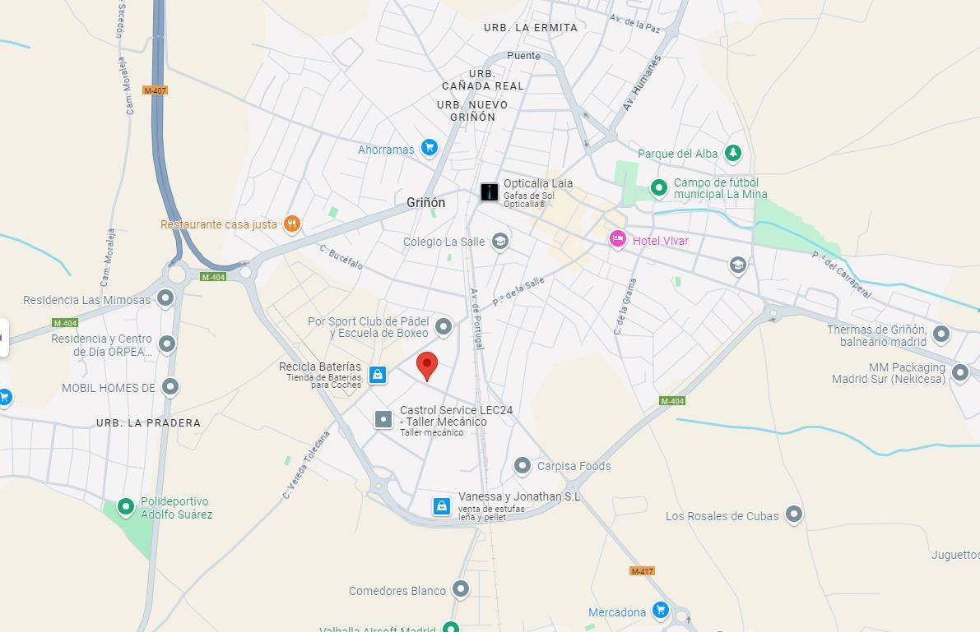

1. **FORMULACIÓN DEL MODELO DE NEGOCIO.**

## ¿Con qué?

**-** **Socios clave**: Los socios clave incluyen a los desarrolladores de software especializados en soluciones para PYMES, proveedores de tecnología para integrar el asistente virtual y expertos en ciberseguridad para garantizar la seguridad operativa del sistema. Además, se contemplan asociaciones estratégicas con empresas de software ERP para ofrecer módulos adicionales y escalables.

**- Actividades clave**: El desarrollo y mantenimiento de la plataforma tecnológica que incluye el asistente virtual, la integración de módulos avanzados según las necesidades de las PYMES, la automatización de procesos empresariales clave y el soporte continuo a los clientes. Además, se trabaja en la investigación y desarrollo (I+D) para actualizar constantemente las funciones y características de la plataforma.

**- Recursos clave**: Los recursos principales incluyen un equipo de programadores y especialistas en inteligencia artificial, infraestructura tecnológica para soportar el sistema, licencias de software y servidores seguros para almacenar la información de los clientes. También se cuenta con recursos financieros para financiar el desarrollo y la expansión de la plataforma.

## ¿Qué?

**- Propuesta de valor**: **GestioBOT** ofrece una solución tecnológica modular y accesible para PYMES, que automatiza y optimiza la gestión empresarial mediante un asistente virtual inteligente. A diferencia de los grandes sistemas ERP, **GestioBOT** se adapta al presupuesto y crecimiento de las pequeñas y medianas empresas, permitiendo una implementación escalable de funcionalidades avanzadas según las necesidades específicas de cada cliente. La propuesta se enfoca en simplificar la digitalización de las PYMES, haciéndola segura, intuitiva y adaptable.

## ¿Para qué?

**- Relaciones con clientes**: Se mantienen mediante un enfoque cercano y personalizado, garantizando soporte continuo y actualizaciones periódicas que aseguran la optimización y efectividad del sistema. La empresa busca construir relaciones de largo plazo basadas en la confianza y la transparencia.

**- Canales**: **GestioBOT** utiliza canales digitales como su plataforma en línea, redes sociales, y estrategias de marketing digital para alcanzar a las PYMES. También emplea asociaciones con distribuidores y eventos empresariales para aumentar su alcance y visibilidad en el mercado.

**- Segmentos de clientes**: El enfoque principal está en las PYMES que buscan digitalizar y optimizar sus procesos de gestión de manera accesible y modular. La solución se dirige tanto a empresas en crecimiento que necesitan integrar funciones avanzadas como a negocios que buscan simplificar y automatizar sus operaciones actuales.

## ¿Cuánto?

**- Estructura de costes**: Los costos incluyen el desarrollo y mantenimiento de la plataforma tecnológica, salarios del equipo técnico y de soporte, inversión en servidores y ciberseguridad, así como gastos de marketing y promoción. También se consideran los costos asociados a licencias de software y actualizaciones periódicas para mantener la plataforma actualizada y segura.

**- Fuentes de ingresos**: Los ingresos provienen de suscripciones a la plataforma, que se ofrecen en planes escalables según las funcionalidades y módulos contratados por cada PYME. Adicionalmente, se generan ingresos mediante servicios adicionales, como consultorías personalizadas, soporte técnico premium y módulos avanzados de seguridad y análisis de datos.